Záruka (CZ)
Na přístroj je poskytována záruka 24 měsíců od data zakoupení. Záruka se vztahuje na defekty způsobené vadným materiálem nebo výrobou. Nevztahuje se však na škody vzniklé nevhodným použitím přístroje ani na otupení stříhacích nožů způsobené běžným provozem.
Při prodeji obchodnímu subjektu (právnická nebo fyzická osoba podnikající) je záruka poskytována na 12 měsíců ode dne zakoupení.
Pro uplatnění reklamace je nutné předložit:
- potvrzení o nákupu,
- řádně vyplněný záruční list s razítkem prodávajícího a datem prodeje.

Záruka (SK)
Na prístroj je poskytovaná záruka 24 mesiacov od dátumu zakúpenia. Záruka sa vzťahuje na defekty spôsobené chybným materiálom alebo výrobou. Nevzťahuje sa však na škody vzniknuté nevhodným použitím prístroja ani na otupenie strihacích nožov spôsobené bežnou prevádzkou.
Pri predaji obchodnému subjektu (právnická alebo fyzická osoba podnikajúca) je záruka poskytovaná na 12 mesiacov odo dňa zakúpenia.
Pre uplatnenie reklamácie je potrebné predložiť:
- potvrdenie o nákupe
- riadne vyplnený záručný list s pečiatkou predávajúceho a dátumom predaja.

DATUM NÁKUPU: | TYP VÝROBKU: | RÁZITKO A PODPIS PRODÁVAJÍCÍHO

ZÁZNAM O OPRAVĚ:

KIEPE HOME PRECISION AIRBRUSH PRO

8340

Horkovzdušný kartáč
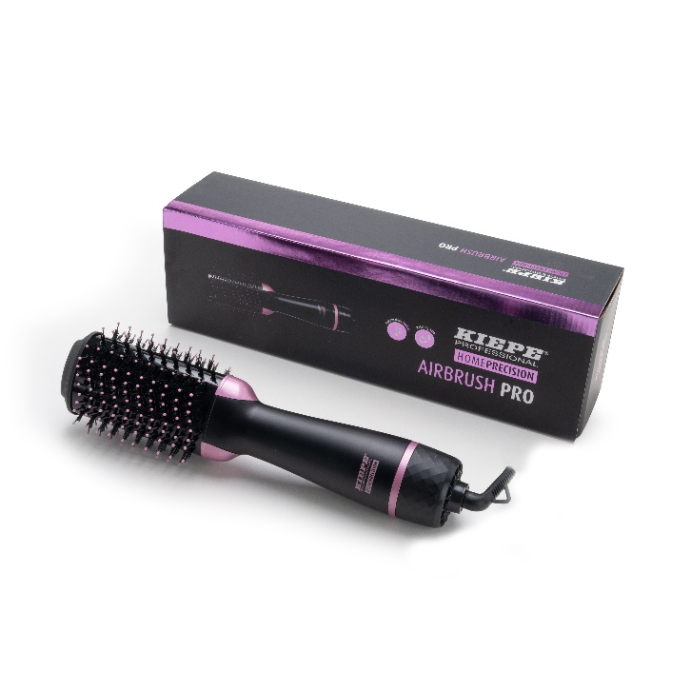

PARAMTERY:
• Napětí: 220–240 V
• Frekvence: 50–60 Hz
• Výkon: 1000–1200 W
• Třída II – dvojitá izolace
BALENÍ OBSAHUJE: Horkovzdušný kartáč, cestovní pouzdro
Bezpečnostní upozornění (CZ)
Před použitím si návod pečlivě přečtěte a uschovejte. Přístroj není omyvatelný, nikdy jej neponořujte do vody ani nečistěte tekutinami. Nepoužívejte jej v blízkosti van, umyvadel nebo nádob s vodou a nedotýkejte se jej mokrýma rukama. Nevystavujte jej dešti ani přímému slunci. Kabel neodpojujte tahem za šňůru a nepřenášejte přístroj držením za kabel. Pokud je kabel nebo jiná část poškozená, zařízení nepoužívejte. Povrch se může během provozu zahřívat – hrozí nebezpečí popálení. Uchovávejte mimo dosah dětí a nenechávejte přístroj bez dozoru.
Bezpečnostné upozornenie (SK)
Pred použitím si návod pozorne prečítajte a uschovajte. Prístroj nie je umývateľný, nikdy ho neponárajte do vody ani nečistite tekutinami. Nepoužívajte ho v blízkosti vaní, umývadiel alebo nádob s vodou a nedotýkajte sa ho mokrými rukami. Nevystavujte ho dažďu ani priamemu slnku. Kábel neodpájajte ťahaním za šnúru a neprenášajte zariadenie za kábel. Ak je kábel alebo iná časť poškodená, prístroj nepoužívajte. Povrch sa počas prevádzky môže zahrievať – hrozí nebezpečenstvo popálenia. Uchovávajte mimo dosahu detí a nenechávajte prístroj bez dozoru.

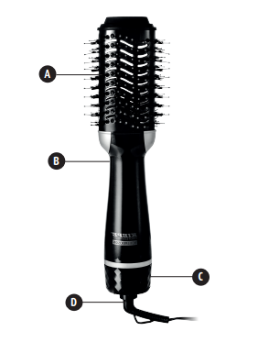
A – Kartáč / Kefa
B – Tělo přístroje / Telo prístroja
C – Přepínač OFF/COOL/CARE/HIGH / Prepínač OFF/COOL/CARE/HIGH
D – Otočný napájecí kabel / Otočný napájací kábel
Zapnutí a používání (CZ)
Zapojte přístroj do zásuvky [D]. Otočným přepínačem [C] zvolte požadovaný režim: OFF, COOL, CARE nebo HIGH. Oddělte pramen vlasů, přiložte jej ke kartáči [A] a od konců postupně natáčejte pramen kolem kartáče. Teplý vzduch vytvaruje vlasy během několika sekund. Po vytvoření tvaru pramen opatrně uvolněte.
Zapnutie a používanie (SK)
Zapojte prístroj do zásuvky [D]. Otočným prepínačom [C] zvoľte požadovaný režim: OFF, COOL, CARE alebo HIGH. Oddelte prameň vlasov, priložte ho ku kefke [A] a od končekov postupne ovíjajte prameň okolo kefy. Teplý vzduch vytvaruje vlasy v priebehu niekoľkých sekúnd. Po vytvorení tvaru prameň jemne uvoľnite.
Vypnutí (CZ)
Přístroj vypněte přepnutím přepínače [C] do polohy OFF. Odpojte kabel ze zásuvky bez tahání za šňůru. Nechte jej vychladnout a ukládejte bez omotávání kabelu kolem těla přístroje.
Vypnutie (SK)
Prístroj vypnite prepnutím prepínača [C] do polohy OFF. Odpojte kábel zo zásuvky bez ťahania za šnúru. Nechajte zariadenie vychladnúť a ukladajte ho bez omotávania kábla okolo tela prístroja.
Styling (CZ)
Vlasy musí být téměř suché nebo ručníkem prosušené. Oddělte pramen a pomocí kartáče jej tvarujte směrem od kořínků ke konečkům nebo podle požadovaného stylu. Pro objem přiložte kartáč ke kořínkům a nadzvedněte. Pro podtočení nebo vytáčení konců natočte vlasy kolem kartáče a krátce podržte. Nezakrývejte otvory pro přívod vzduchu a nepoužívejte přípravky, které by mohly tavit nebo ucpávat filtr.
Styling (SK)
Vlasy musia byť takmer suché alebo uterákom presušené. Oddelte prameň a pomocou kefy ho tvarujte smerom od korienkov ku končekom alebo podľa požadovaného štýlu. Pre objem priložte kefu ku korienkom a nadvihnite. Pre zatočenie alebo vytočenie koncov natočte vlasy okolo kefy a krátko podržte. Nezakrývajte otvory na prívod vzduchu a nepoužívajte prípravky, ktoré by mohli taviť alebo zanášať filter.
Čištění (CZ)
Před čištěním vždy odpojte přístroj ze zásuvky a nechte jej vychladnout. Vnější povrch očistěte měkkým vlhkým hadříkem, nepoužívejte abrazivní nebo ostré materiály. Kartáč po každém použití zbavte vlasů. Zkontrolujte, zda není zanesen kryt vstupu vzduchu, a v případě potřeby jej očistěte. Kabel neomotávejte kolem přístroje.
Čistenie (SK)
Pred čistením vždy odpojte prístroj zo zásuvky a nechajte ho vychladnúť. Vonkajší povrch utrite mäkkou vlhkou handričkou, nepoužívajte abrazívne ani ostré materiály. Kefu po každom použití zbavte vlasov. Skontrolujte, či nie je zanesený kryt vstupu vzduchu, a v prípade potreby ho očistite. Kábel neomotávajte okolo zariadenia.

